Personnel du BC Rayons de Soleil

La directrice générale : Nathalie Breton

- Elle planifie, organise, dirige et contrôle les activités relatives à la coordination du BC.
- Elle représente le CA auprès du personnel et des RSG.
- Elle recommande la reconnaissance des RSG au CA.
- Elle représente le BC auprès d`organismes extérieurs.
- Elle traite les plaines.

981-0101, poste 223
direction@bcrayonsdesoleil.com

L’ agente de conformité :
Mélanie Lebel

- Elles font les visites à l’improviste chez les RSG.
- Elles s’assurent que les milieux sont sécuritaires et respectent les normes en vigueur.
- Elles participent au processus de reconnaissance et de renouvellement des RSG.
- Elles répondent aux questions relative à la réglementation.

981-0101
poste 226
confo.melanie@bcrayonsdesoleil.com

Les agentes-conseil au soutien pédagogique et technique:
Julie Bureau et Julie Daigle

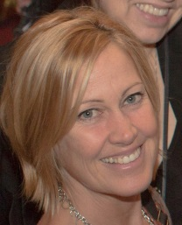
- Elle offre un soutien pédagogique et technique aux RSG.
- Elle développe des outils pédagogiques pour les RSG.
- Elle organise des activités de formation et d’information.
- Elle participe au processus de reconnaissance
et de renouvellement des RSG.

981-0101, poste 224
pedago@bcrayonsdesoleil.com

poste 225
confo.julie@bcrayonsdesoleil.com

L’adjointe administrative : Julie Morneau

- Elle fait les tâches liées aux rétributions des RSG et à la comptabilité.
- Elle effectue la gestion des dossiers d’enfants.
- Elle répond aux demandes d’information sur la garde en milieu familial.
- Elle rédige de Quoi de neuf.
- Elle assure le soutien administratif.

981-0101, poste 221
admin@bcrayonsdesoleil.com

